|  |  |
| --- | --- |
|  | **TECNOLÓGICO NACIONAL DE MÉXICO**  **TECNOLÓGICO DE ESTUDIOS SUPERIORES DE JILOTEPEC** |

**DIVISIÓN DE INGENIERÍA EN SISTEMA COMPUTACIONALES**

**MANUAL DE UBUNTU**

**OMAR ARANDA ALMARAZ**

**GRUPO 3011**

**JILOTEPEC, MÉXICO**

¿Cómo instalar Ubuntu?

Lo primero debemos bajar la ISO de Ubuntu de acuerdo a tipo de arquitectura que tenga tu computadora sea de 32 bits o 64 bits, el cual descargaras la ISO desde la página oficial de Ubuntu.

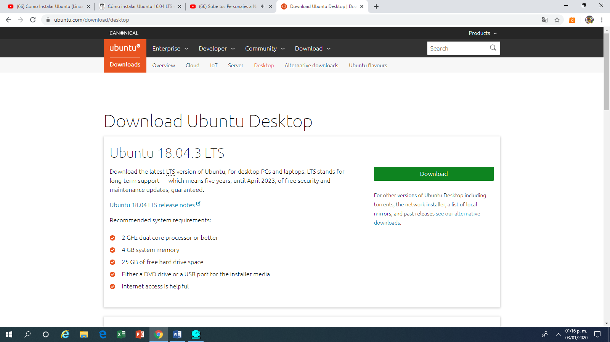

Una vez descargada la imagen ISO del sistema, deberás Bootear la imagen en una memoria, el cual en mi caso para Bootear la memoria ocuparemos Rufus. Nota: la memoria que se ocupara deberá estar vacía debido a que se borrara todo el contenido que tenga y debe ser de 8 GB como mínimo, para que no haya ningún problema al botear.

Una vez que descargues Rufus, coloca la memoria en uno de los puertos de tu computadora, posteriormente abre Rufus, el cual, el programa detectara automáticamente la memoria.

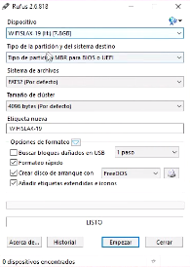

Una vez que tengas esta pantalla, colocaras el cursor del mouse, en donde dice Free Dos, das clic y seleccionaras la que dice imagen ISO.

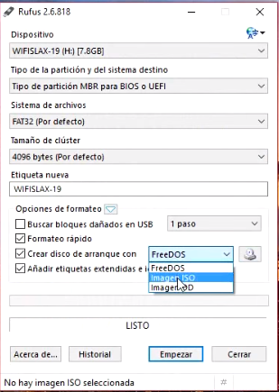

Posteriormente, darás clic en el icono que esta alado, el que es un disco, el cual con este seleccionaras la ISO del sistema, las cuales la buscaras en el lugar donde se guardó la ISO. 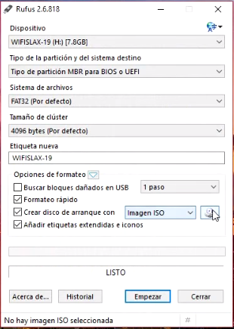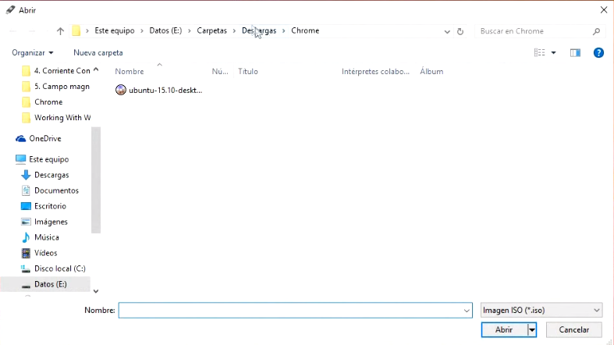

Despues le das empezar y las ventanas que aparezcan le das aceptar

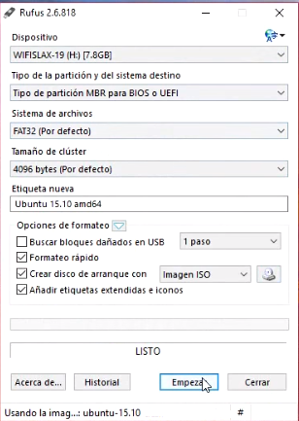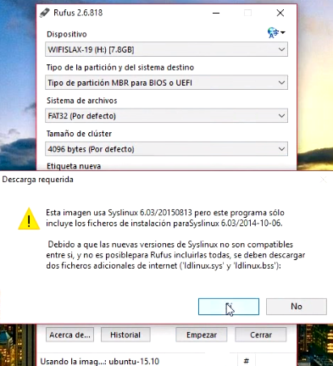

Luego sete aparecerá una ventana el cual deberás seleccionar “Escribir en formato ISO”, y después OK.

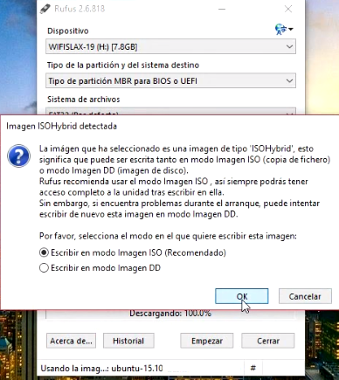

Luego en otro mensaje aceptar el cual formateara la memoria, y después esperas a que termine de bootearse la memoria.

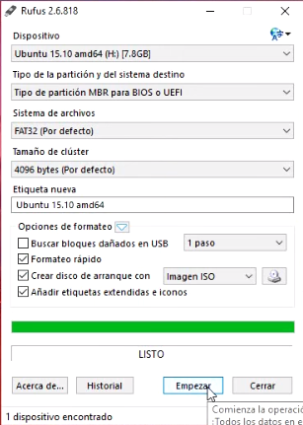

Una vez terminado, te dirigirás a tu explorador de archivos, seleccionaras este equipo con clic derecho, administrar.

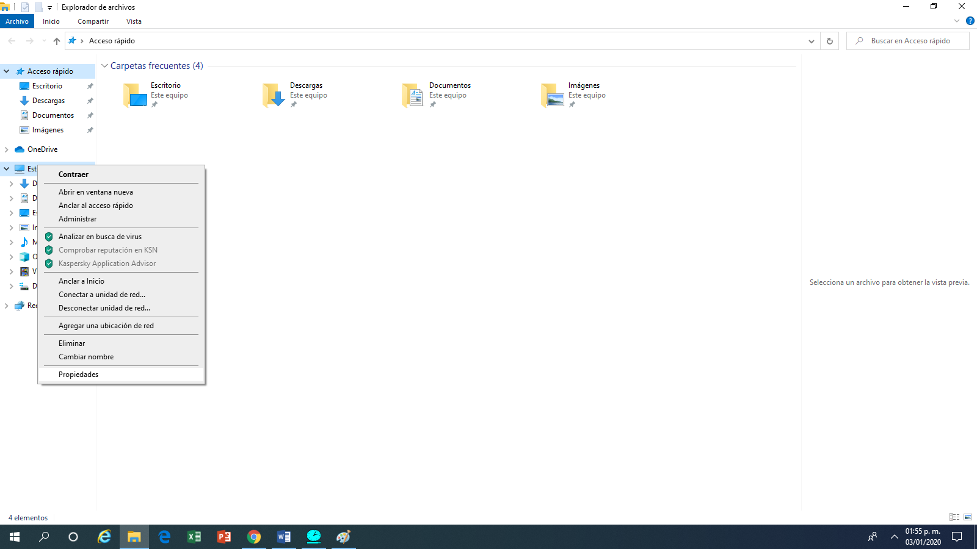

Posteriormente se te aparecerá una ventana, las cuales le darás administrador de discos, y se te mostrará así:

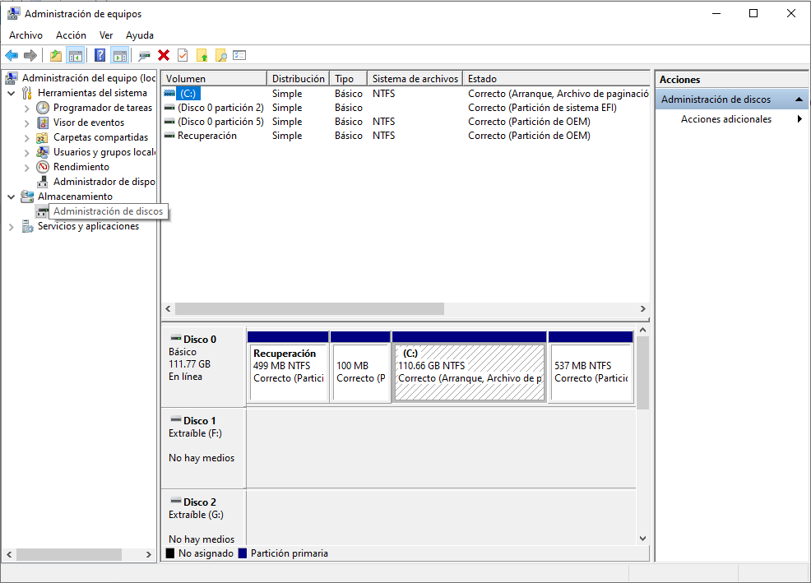

Posteriormente le darás clic derecho al espacio azul donde tenga más memoria en mi caso la de 110 GB, una vez de realizar eso se te aparecerá un cuadro le das clic en reducir volumen

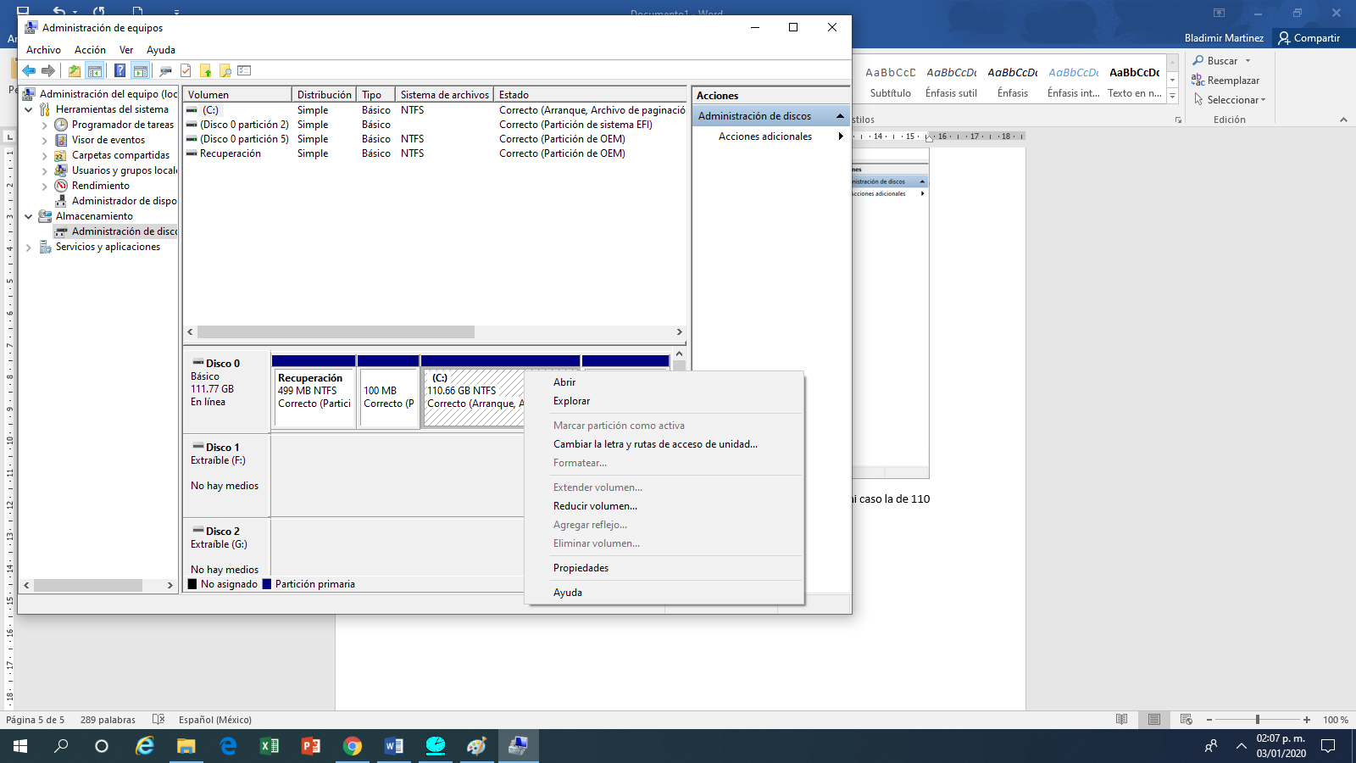

Luego se te aparecerá una ventana el cual te dirá en cuanto deseas reducir el vo9lumen del disco, las cuales, para reducir volúmenes, los tamaños se te aparecen en megas, por lo que 6tenlo en cuenta, en mi caso le asignare 38 GB para la Instalación, una vez que selecciones la cantidad, le das reducir, el cual creara una part6icion de memoria para la instalación de Ubuntu.

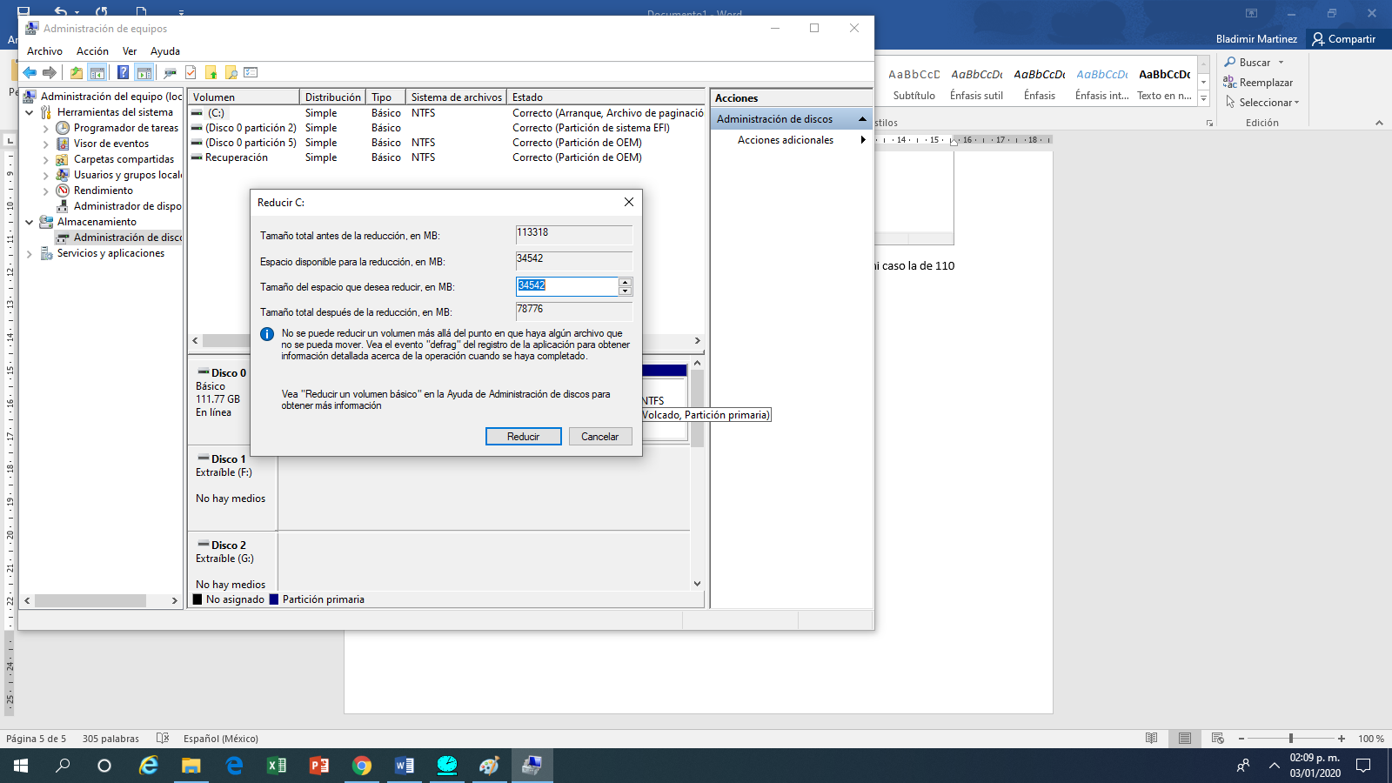

Una vez teniendo el espacio en memoria y la memoria booteada, pasaremos apagar la computadora e ingresar al bios, con la memoria puesta en la computadora , las cuales para ingresar el deberás buscar el modelo de tu computadora y ver que tecla oprimir cuando se vaya encendiendo tu computadora. Vale.

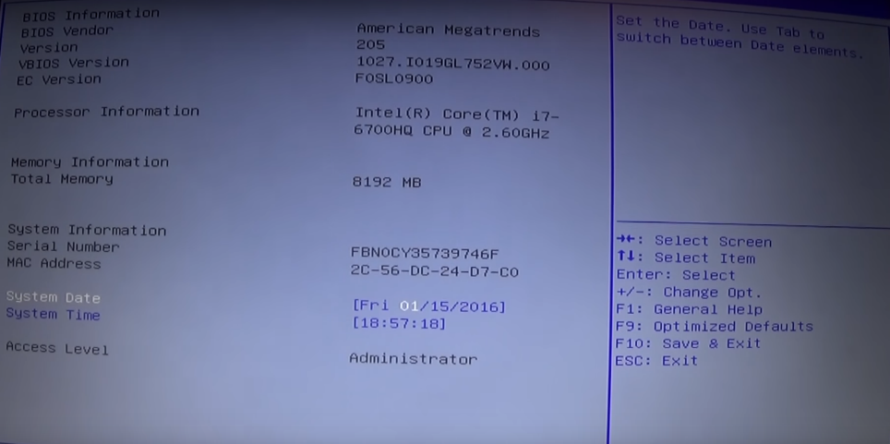

Una vez allí nos iremos a opciones de arranque, boot options o boot, el cual seleccionaremos nuestra memoria como primera opción de arranque. 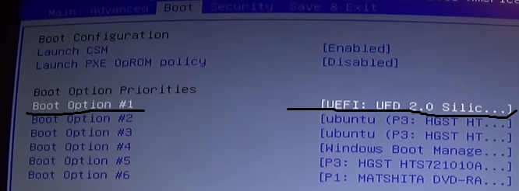

Una vez hecho eso iremos a save & exit y guardaremos cambios.

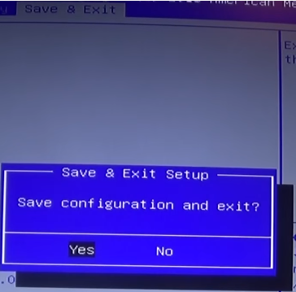

Una vez hecho eso nos deberá reiniciar en el USB y se nos aparecerá esta ventana, el cual instalaremos Ubuntu, desde aquí, seleccionas install Ubuntu.

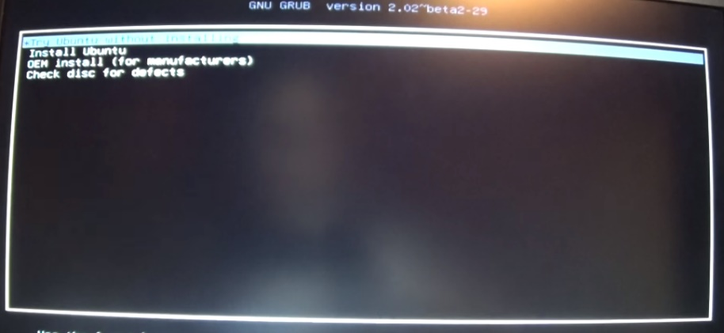

Después se te aparecerá esta ventana el cual, seleccionaras el idioma el que lo vas a instalar, y las opciones de probar e instalar, nosotros seleccionaremos el instalar Ubuntu.

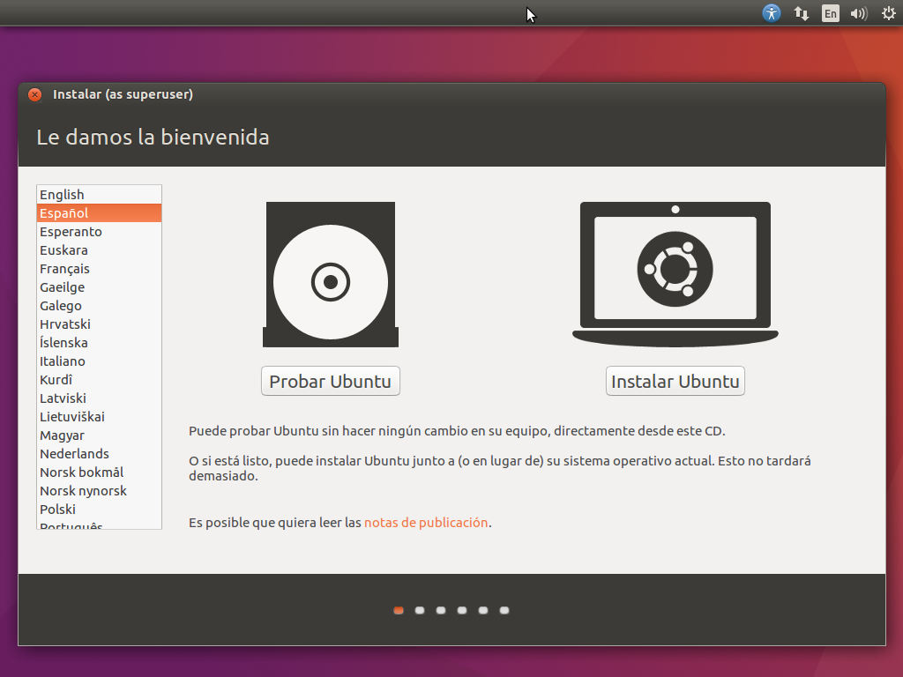

Una vez colocado el idioma, deberemos colocar la distribución del teclado.

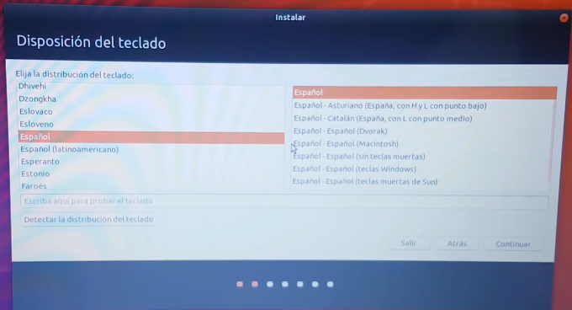

Luego nos conectamos a nuestra red, recomendablemente.

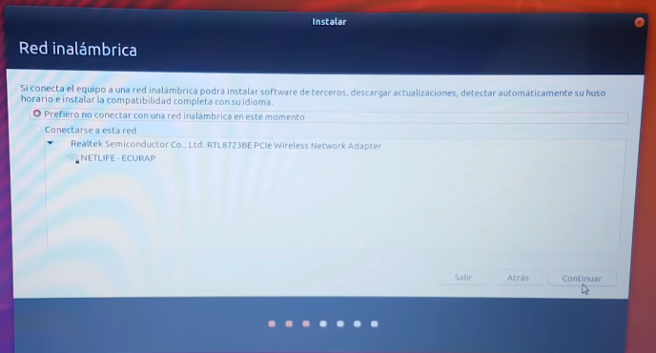

Posteriormente seleccionamos el tipo de instalación el cual será normal y con las dos opciones de abajo seleccionadas.

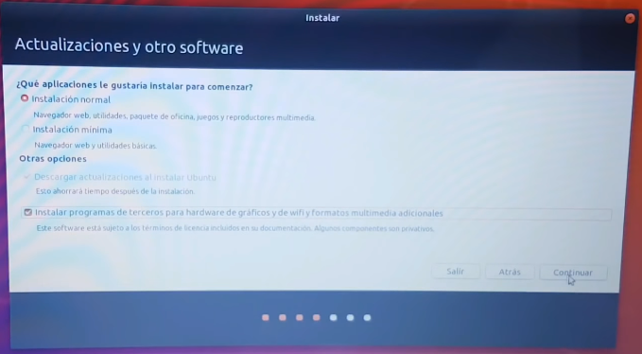

Nos dirigimos a mas opción es en esta pantalla

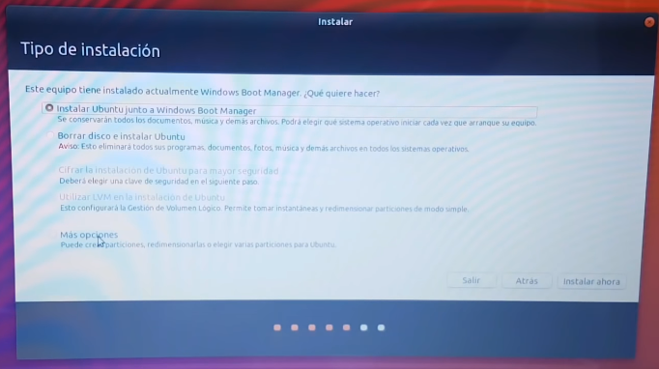

En este apartado deberemos seleccionar la partición que creamos, ususalmente dice espacio libre.

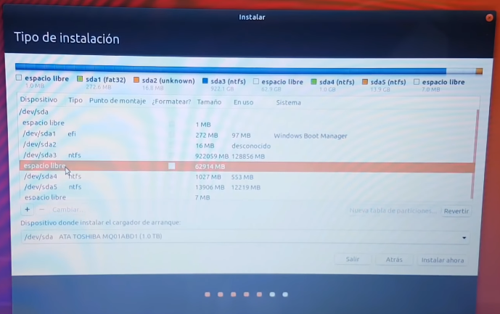

Das clic en el icono de “+” el cual crearemos una partición de 500 megas, con partciuon lógica, al principio de este espacio y utiliza como “área de intercambio”.

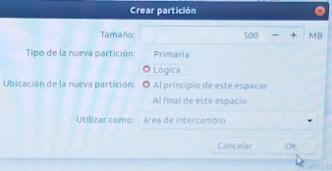

Luego, de nuevo en el símbolo de más, y después colocaremos la raíz, lugar donde se guardaras el sistema, las cuales le daremos 20000 megas = 20 GB, partición lógica, al principio de este espacio, utilizar como ext 4 y punto de montaje “/”, el cual será la raíz donde se instalará Ubuntu.

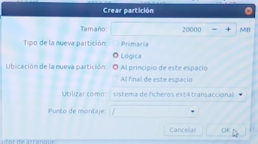

Después seleccionaras tu zona horaria, colocando el lugar donde vives o acercado en el mapa.

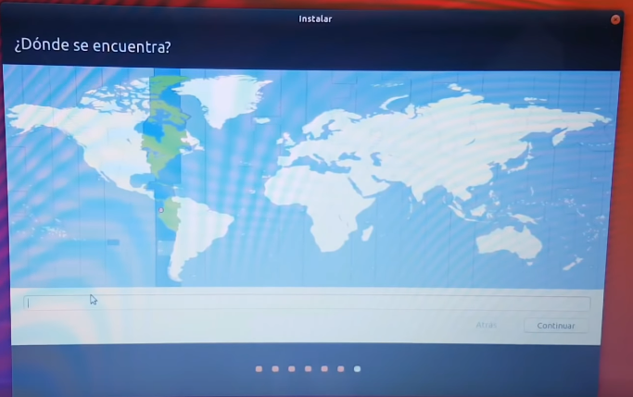

Después colocaras tus datos de usuario.

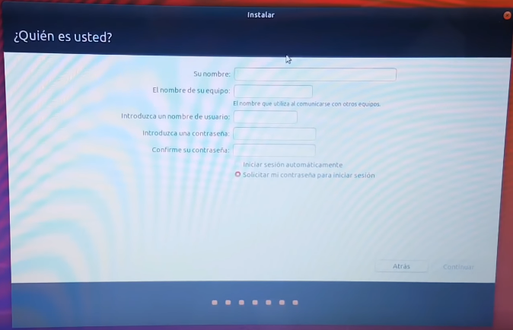

Posteriormente pasaremos a esperar a que termine de instalarse Ubuntu, con las actualizaciones pertinentes.

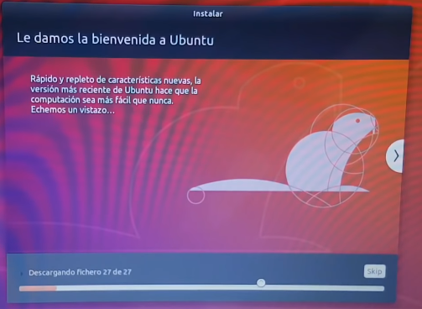

Finalmente se reiniciará el equipo y una vez que inicie nos mostrará esta ventana, el cual nos permitiera si iniciar con Ubuntu o con Windows y así tendríamos Ubuntu instalado

